# Лаб: Дискретна математика - графи

## Върхове и ребра на граф

Колко са върховете и ребрата в дадения граф:

a)

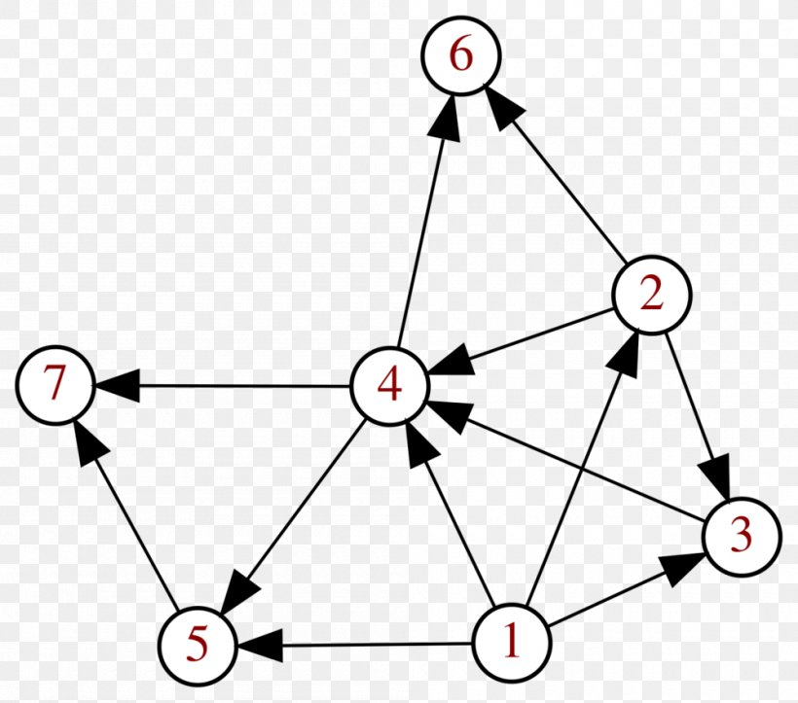

b)

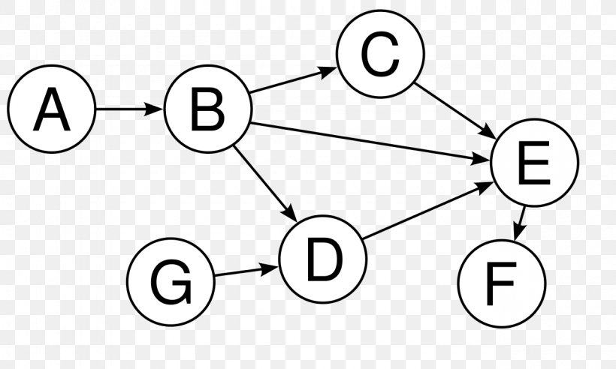

## Пътища в графи

а) Кой е най-прекият път между върховете A и F?



b) Кой е най-прекият път между върховете 1 и 6?



## Видове графи

Определете вида на графа:

a) 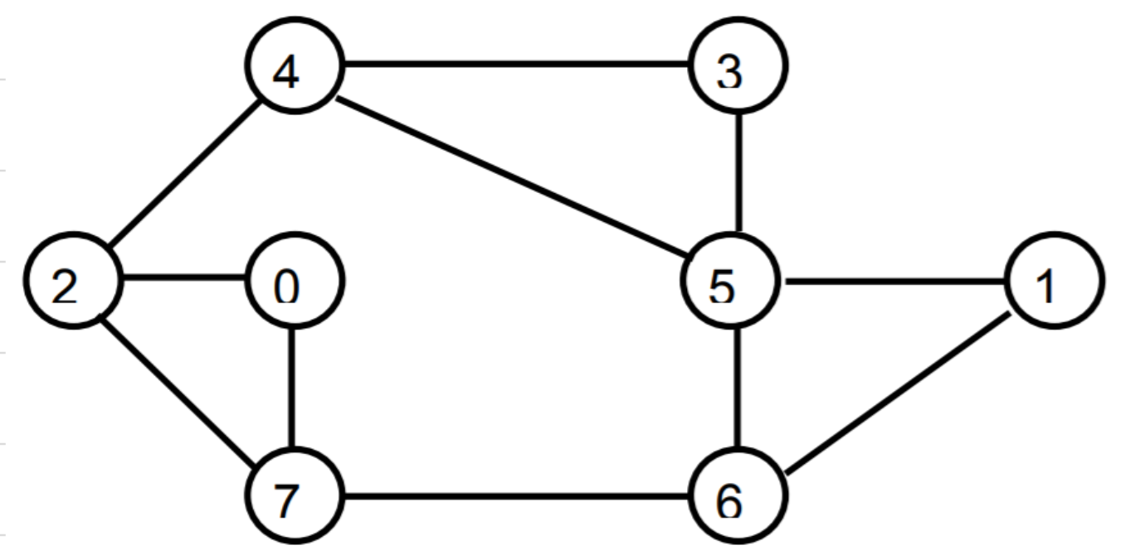

b) 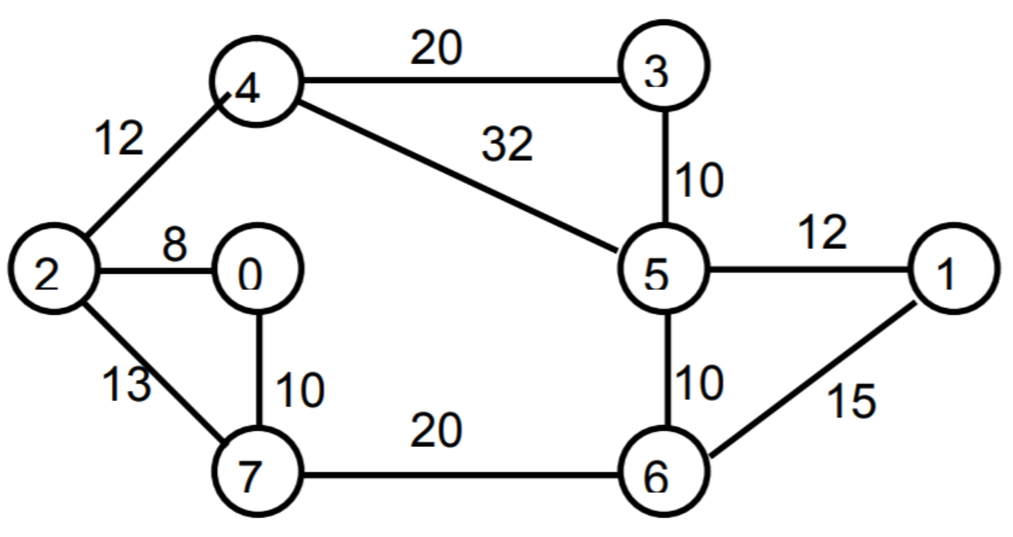

c) 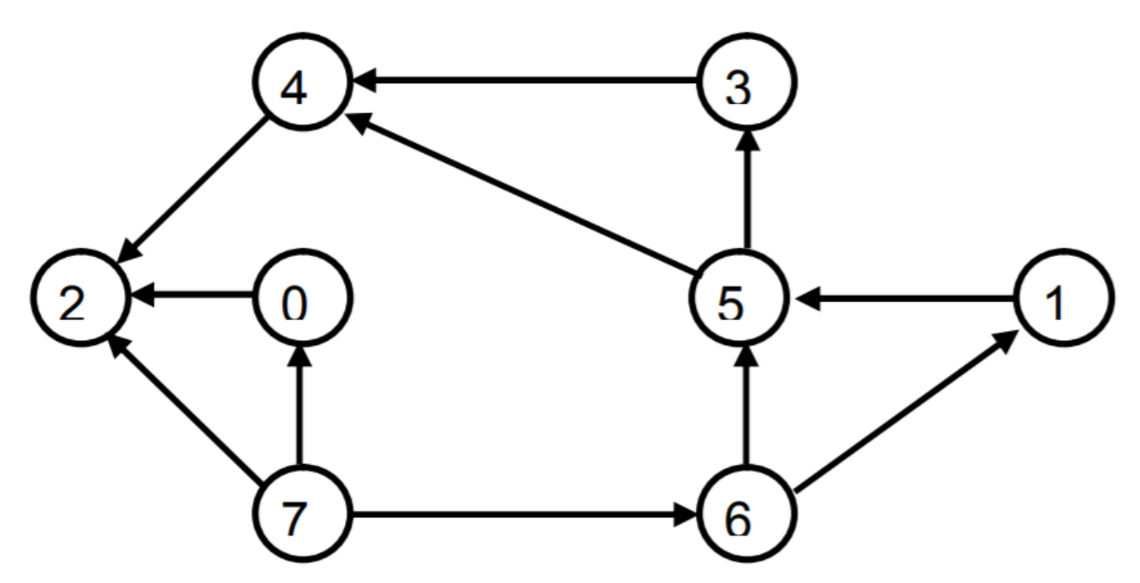

d) 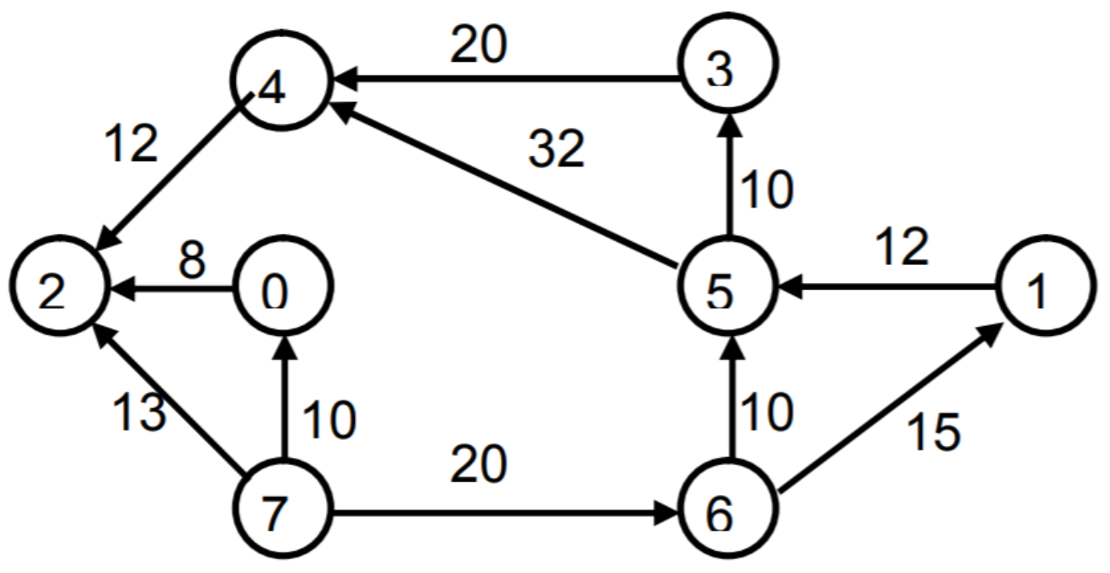

## Списък на съседство

Даден е следният ориентиран граф. Представете го като списък на съседство.

|  |  |
| --- | --- |
|  |  |
|  |  |
|  |  |
|  |  |
|  |  |
|  |  |

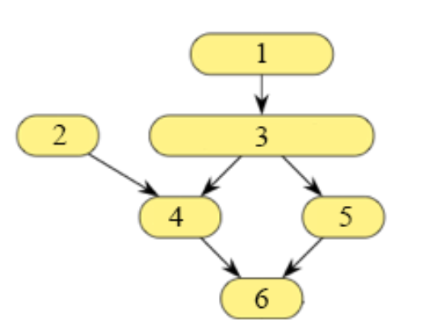

## Матрица на съседство

Даден е следният ориентиран граф. Представете го като матрица на съседство.

|  |  |  |  |  |  |  |
| --- | --- | --- | --- | --- | --- | --- |
|  | 1 | 2 | 3 | 4 | 5 | 6 |
| 1 |  |  |  |  |  |  |
| 2 |  |  |  |  |  |  |
| 3 |  |  |  |  |  |  |
| 4 |  |  |  |  |  |  |
| 5 |  |  |  |  |  |  |
| 6 |  |  |  |  |  |  |

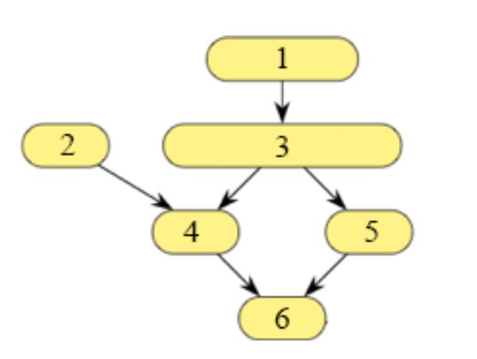

## Списък на ребра

Даден е следният ориентиран граф. Представете го като списък на ребрата.

|  |  |  |  |  |  |  |
| --- | --- | --- | --- | --- | --- | --- |
| 1 | -> |  |  |  |  |  |
| 2 | -> |  |  |  |  |  |
| 3 | -> |  |  |  |  |  |
| 4 | -> |  |  |  |  |  |
| 5 | -> |  |  |  |  |  |
| 6 | -> |  |  |  |  |  |



## Обхождане на граф

Обходете дадения граф в ширина и дълбочина:

